Риск-ориентированный подход к проверкам
Определяя периодичность проверок, ГИТ руководствуется риск-ориентированным подходом. Систему надзора изменили, чтобы исключить коррупционную составляющую и оказать содействие работодателям. Но так ли это на самом деле?
Как часто ГИТ будет проверять компании
Главный принцип проверок в 2020 году: чем меньше нарушений и ниже травматизм — тем реже проверки. Раньше любую организацию могли проверить раз в три года. Теперь всем присвоили степень риска, и от нее зависит периодичность визитов инспектора.
Всего выделили пять категорий. Для организаций с низким риском плановые проверки отменили. Небольшие компании, чья деятельность не связана с источниками повышенной опасности, особого риска для жизни и здоровья не несут. Поэтому, если такие организации за три предыдущих года не попались на нарушениях трудового законодательства, их будут проверять редко или никогда.
Рисунок 1. Степень риска и периодичность плановых проверок ГИТ
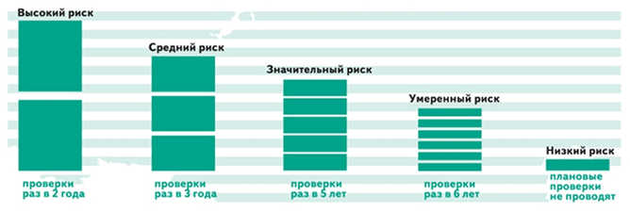
Опасные объекты и нарушителей будут проверять чаще, чем раньше. Организации, которым установили категорию высокого риска, будут проверять раз в два года.
Формула, по которой определяют категорию риска, построена так, что производственные, строительные организации с численностью от 500 человек попадают в зону повышенного внимания трудовой инспекции.
Количество проверок увеличат несчастные случаи, задолженность по зарплате или административные наказания за нарушения в сфере трудового законодательства. А если на предприятии за последние три года был смертельный несчастный случай, категорию риска сразу поднимут до высокой.
Рисунок 2. От чего зависит степень риска компании
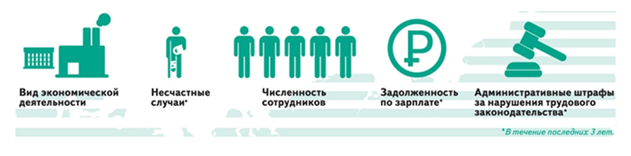
Формула, по которой определяют категорию риска, приведена в приложении к постановлению Правительства от 01.09.2012 № 875. Чтобы узнать категорию риска наверняка, можно сделать запрос в инспекцию труда. Его составляют в произвольной форме. Инспекция предоставит письменный ответ в течение 15 рабочих дней (п. 13 Правил, утв. постановлением Правительства от 17.08.2016 № 806).

Как исключить свою компанию из плана проверок
Субъекты малого предпринимательства освобождены от плановых проверок до 31 декабря 2020 года (ч. 1 ст. 26.2 Федерального закона от 26.12.2008 № 294-ФЗ).
Но есть исключения. Не освобождены компании, которые:
- относятся к определенной категории риска или классу опасности;
- работают в социальной сфере, в здравоохранении, образовании, теплоснабжении, электроэнергетике, энергосбережении и сфере повышения энергетической эффективности;
- осуществляют лицензируемые виды деятельности;
- были наказаны за грубое административное нарушение, была дисквалификация, либо в административном порядке приостановили деятельность. Проверять их будут, если прошло менее трех лет после проверки, которая завершилась постановлением о нарушении.
Если ваша компания – субъект малого предпринимательства, и она не подпадает под исключения, но вас включили в план проверок, напишите в ГИТ заявление для отмены плановой проверки. Форма такого заявления утверждена постановлением Правительства РФ. Образец.-см. файл Заявление об исключении из плана проверок.
К заявлению приложите документы, которые подтверждают статус субъекта малого предприятия:
1. Оригинал выписки из реестра акционеров, если организация относится к акционерным обществам. Его получают у держателя реестра акционеров;
2. Копия отчета о финансовых результатах за один год из трех последних лет, которую заверил руководитель или уполномоченное лицо. Если отчет о финансовых результатах не составляете, тогда приложите документ, в котором есть информация о выручке от реализации без учета НДС за один год из трех последних лет;
3. Копия сведений о среднесписочной численности сотрудников, которую заверил руководитель или уполномоченное лицо.
Инспекция рассмотрит документы в течение 10 рабочих дней и направит решение по почте в течение трех рабочих дней.
Если вы не согласны с категорией риска, которую вам установили, направьте заявление. Его составляют в произвольной форме. К заявлению приложите документы, подтверждающие, что деятельность организации соответствует категории риска, на которую вы претендуете.
ГИТ рассмотрит заявление в течение 15 рабочих дней. О решении инспекция труда сообщит в течение 3 рабочих дней. Уведомление пришлют по почтовому адресу, который вы указали в заявлении, либо по электронном адресу.
Даже единственный легкий несчастный случай за последний год не позволит присвоить организации низкую категорию риска. Поэтому ГИТ может отказать и оставить организацию в плане проверок.
Рисунок 3. Пример заявления с просьбой снизить категорию риска.
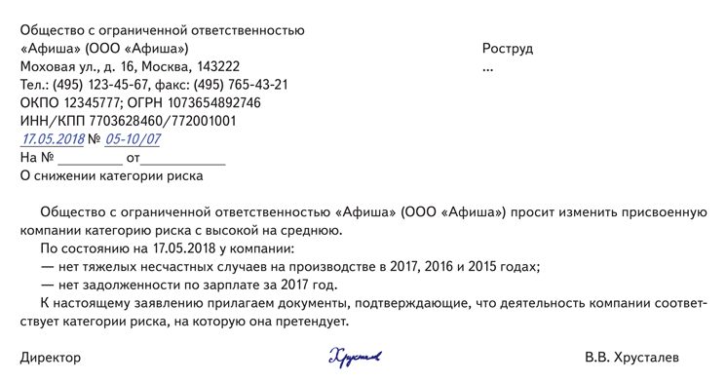

Подготовьтесь к проверке заранее
О плановой проверке инспектор обязан уведомить работодателя не позднее чем за три рабочих дня. При этом инспекция обязана заранее сообщить перечень проверочных листов. Используйте вопросы из них для самопроверки, подготовьте для инспектора информацию и пояснения.
Проверочные листы нельзя изменить или дополнить, их окончательный вариант утвержден в Минюсте. Это позволяет исключить лишние вопросы инспекторов. Проверка требований, не предусмотренных чек-листами, недопустима. Если заметите, что при проверке инспектор выходит за рамки чек-листов, в вежливой форме скажите ему об этом.
Все чек-листы можно разделить на три части. Первая подходит для всех организаций и проверяет типичные вопросы, например проведение спецоценки. Вторая часть подходит для организаций с особыми видами деятельности, например строительные или транспортные организации. Третью часть используют для отдельных ситуаций, например, если сотрудники работают во вредных условиях. Из названия проверочных листов понятно, какие будут применять при проверке организации.
Проверьте чек-листы на соответствие закону. Например, если у вас автотранспортное предприятие, при проверке инспектор не имеет права использовать проверочные листы № 54, 69, 71 и 72, так как в них указаны ссылки на уже отмененные Межотраслевые правила по охране труда на автомобильном транспорте (утв. постановлением Минтруда от 12.05.2003 № 28).
После того как вы проведете самопроверку, предупредите директора своей компании в письменном виде о размере возможных административных штрафов. В этом случае вы исключите лишние претензии к себе после проверки. Кроме того, если директор увидит реальные экономические риски, он будет заинтересован устранить нарушения трудового законодательства до начала проверки.
Главное
- Чем меньше нарушений и ниже травматизм — тем реже проверки.
- Категорию риска своей компании можно снизить, подав об этом заявление в ГИТ.

Что изменилось во внеплановых проверках в 2020 году
Если вам прислали распоряжение (или приказ) о внеплановой проверке и в нем указан предмет проверки, то подготовьтесь к встрече с инспектором заранее. Инспектор не может затребовать документы, которые не относятся к предмету проверки. Если предприятие проверяют по жалобе работника, неправомерно проверять вопросы, на которые он не жаловался.
Например, если работник обратился в ГИТ из-за того, что ему не выдают СИЗ, инспектор не может проверять, проводили ли с работником обучение по охране труда.
Однако работодатель не вправе отказаться предоставлять документы, даже если они не связаны с темой проверки. За отказ от предоставления документов компания и должностное лицо могут быть привлечены к административной ответственности по ст. 19.7 и 19.4.1 КоАП.
Но если работодателя оштрафуют за нарушения, не входившие в предмет проверки, можно обжаловать наказание в вышестоящий орган государственного контроля или суд.
Во время проверки не говорите инспектору лишнего. Отвечайте только в рамках темы и содержания чек-листов. Даже если вам показалось, что инспектор настроен доброжелательно. Иногда специалисты по охране труда говорят больше, чем нужно, и сами подсказывают инспектору, как именно в организации нарушают права работников.

Главное:
- Если вашу компанию оштрафуют за нарушения, не входившие в предмет проверки, обжалуйте наказание в вышестоящий орган государственного контроля или суд.
- Не говорите инспектору лишнего.

Обращение или заявление инспектора ГИТ о том, что компания нарушает трудовое законодательство, в том числе требования охраны труда, — законное основание для проведения внеплановой проверки (ст. 360 ТК РФ). Также ГИТ может внезапно нагрянуть с проверкой по жалобе уволенного работника.
Основание внеплановой проверки поможет понять, что вправе проверять инспектор. Чтобы узнать основание проверки, посмотрите пункты 6 и 9 распоряжения о проведении проверки.
В 6-м пункте ГИТ должна указать цель и задачи внеплановой проверки, а также реквизиты документа, на основании которого руководитель инспекции издал распоряжение. Например, дату и номер ранее выданного предписания об устранении нарушений.
В пункте 9 распоряжения ГИТ обязана указать нормативный акт, на основании которого проверяет компанию.
Провести внеплановую проверку инспектор может, если:
- истек срок исполнения предписания ГИТ об устранении выявленного нарушения;
- в ГИТ поступила информация о нарушениях, которые угрожают жизни и здоровью работников, привели к невыплате зарплаты или неправильно оформляете трудовые договоры, необоснованно заключаете вместо трудового договора договоры подряда;
- работник заявил о нарушении его трудовых прав;
- работник потребовал проверить условия и охрану труда на его рабочем месте;
- руководитель Роструда или ГИТ издал приказ о проведении внеплановой проверки по поручению Президента РФ, Правительства РФ или по требованию прокурора.
Внеплановую проверку без законных оснований обжалуйте в вышестоящий орган или в суд (ч. 1 ст. 20, п. 4 ст. 21 Закона № 294).
За то, что инспектор нарушил процедуру проверки, его оштрафуют на сумму до 5 тыс. руб. (ч. 1 ст. 19.6.1 КоАП). За повторное нарушение - на 10 тыс. руб. или дисквалифицируют на срок от шести месяцев до года (ч. 2 ст. 19.6.1 КоАП).
Рисунок 1. Основания для внеплановой проверки
Главное
- Внеплановую проверку могут провести по жалобе как штатного, так и бывшего работника компании.
- Суд отменит результаты проверки, если инспектор не представил компании акт проверки.

Рисунок 2. Где указаны основания для внеплановых проверок
